Министерство науки и высшего образования Российской Федерации

Федеральное государственное автономное образовательное учреждение
высшего образования «Уральский федеральный университет
имени первого Президента России Б.Н. Ельцина»

Институт радиоэлектроники и информационных технологий - РТФ
Центр ускоренного обучения

Отчет по лабораторной работе № 3
« Знакомство с реализацией различных алгоритмов сортировки средствами языка С++»

Старший преподаватель: Чагаева О.Л.
Студент гр. РИЗ-320916у Зотов Д.Н.

Екатеринбург 2026
Цель
Освоение основных методов упорядочения числовых данных.

Основная часть
- Как работает предложенная программа сортировки массива методом «мини-макса»:
#include <iostream>

using namespace std;

int main() {
int arr[] = {2, 5, -8, 1, -4, 6, 3, -5, -9, 13, 0, 4, 9};
int imin, imax = 0;

// Сортировка методом min-max
int n = sizeof(arr) / sizeof(int);
for (int i = 0; i < n - 1; i++) {
imin = i;
for (int j = i + 1; j < n; j++)
if (arr[j] < arr[imin])
imin = j;
int tmp = arr[i];
arr[i] = arr[imin];
arr[imin] = tmp;
}
for (int i = 0; i < n; i++)
cout << arr[i] << ' ';
cout << endl;
return 0;
}
Название «мини-макс» предполагает использование обоих экстремумов одновременно. В данной программе переменная imax объявлена, но никогда не используется, алгоритм ищет только минимум на каждом проходе поэтому это классическая «сортировка выбором», а не двусторонняя «мини-макс».

- Написать программы, сортирующие одномерный массив методами «пузырька» и «быстрой сортировки». Можно ли, такие функции использовать для работы с многомерным массивом?
Сортировка пузырьком (Bubble Sort)
Простейший алгоритм сортировки, который последовательно сравнивает и меняет местами соседние элементы, если они стоят в неправильном порядке.
Принцип работы:
- Сравнение соседей: Алгоритм проходит по массиву и сравнивает каждую пару соседних элементов.
- Обмен: Если текущий элемент больше следующего, они меняются местами.
- "Всплытие" больших элементов: После первого прохода самый большой элемент "всплывает" в конец массива (как пузырек воздуха).
- Повторение: Проходы повторяются, каждый раз уменьшая область проверки на один элемент (так как последние уже отсортированы).
Рис. 1 Блок схема алгоритма сортировки пузырьком
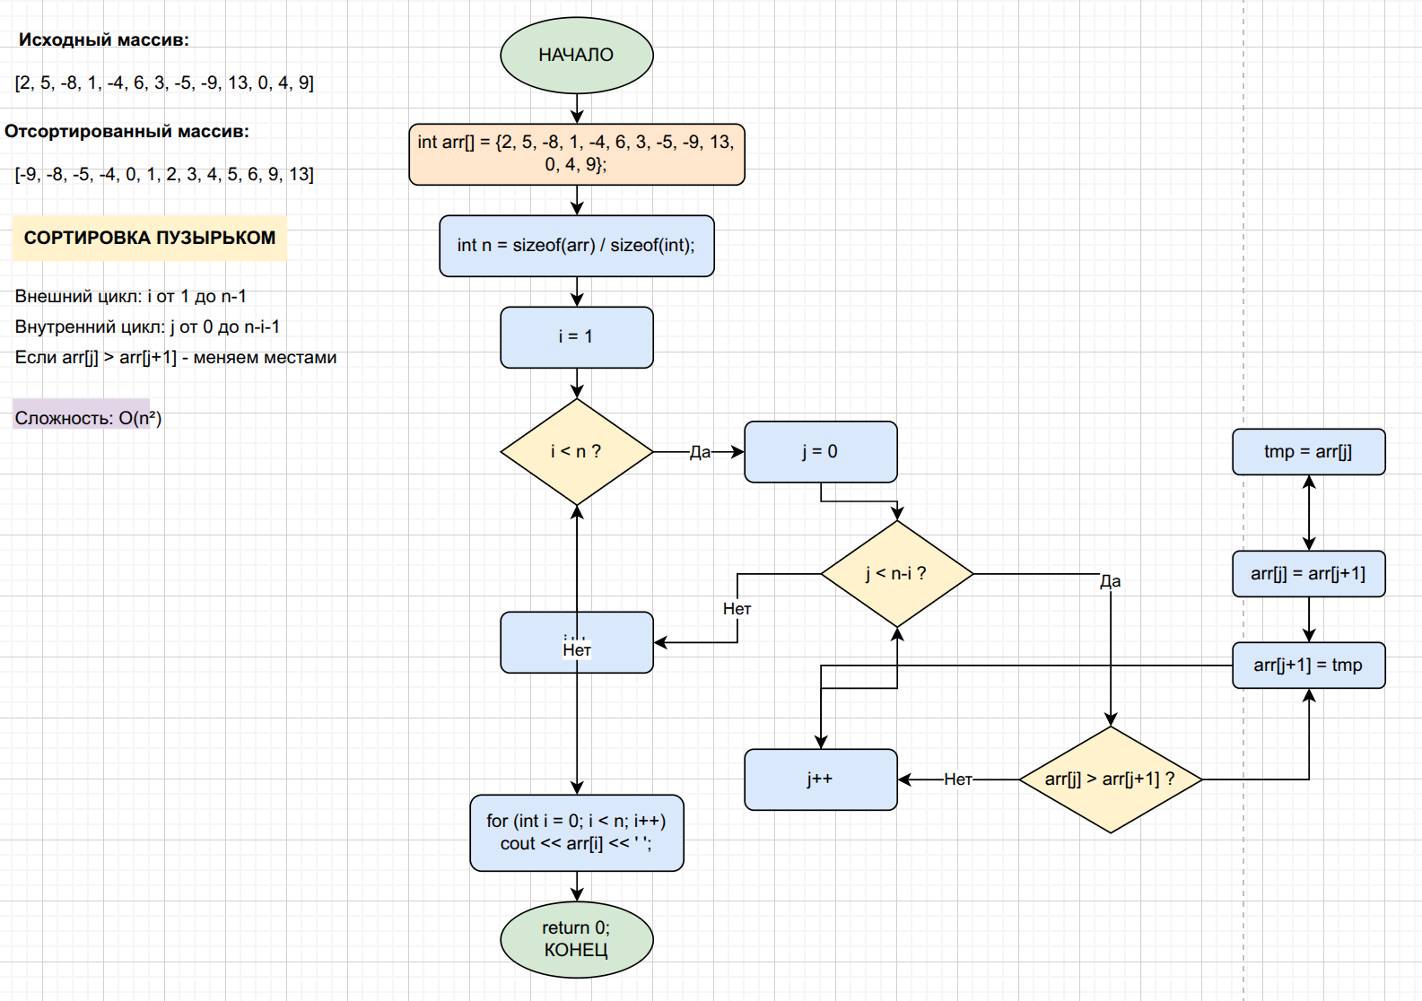
Классический алгоритм Min-Max Sort (двусторонняя сортировка выбором)
Принцип работы:
Алгоритм на каждом проходе находит одновременно минимальный и максимальный элементы в неотсортированной части массива и ставит их на свои места:
- Минимум помещается в начало неотсортированной части
- Максимум помещается в конец неотсортированной части
- Границы неотсортированной части сужаются с двух сторон
Рис. 2 Блок схема алгоритма «мини-макса»
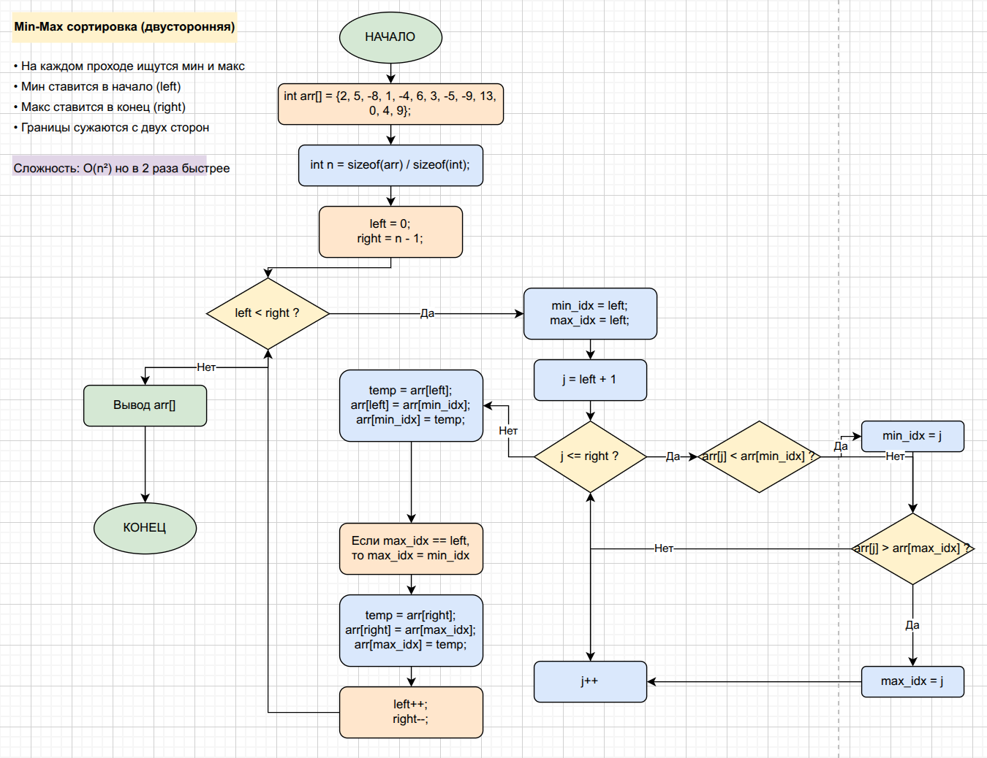
Листинг программы, сортирующий массив методом «мини-макса»:
#include <iostream>
using namespace std;

int main() {
int arr[] = {2, 5, -8, 1, -4, 6, 3, -5, -9, 13, 0, 4, 9};
int n = sizeof(arr) / sizeof(int);

cout << "Исходный массив: ";
for (int i = 0; i < n; i++)
cout << arr[i] << ' ';
cout << endl;

// Min-Max сортировка (двусторонняя сортировка выбором)
for (int left = 0, right = n - 1; left < right; left++, right--) {
int min_idx = left;
int max_idx = left;

// Ищем минимум и максимум в текущем диапазоне
for (int j = left + 1; j <= right; j++) {
if (arr[j] < arr[min_idx])
min_idx = j;
if (arr[j] > arr[max_idx])
max_idx = j;
}

// Обмен минимума с левым элементом
int temp = arr[left];
arr[left] = arr[min_idx];
arr[min_idx] = temp;

// Важная коррекция: если максимум был на месте left, он теперь на месте min_idx
if (max_idx == left)
max_idx = min_idx;

// Обмен максимума с правым элементом
temp = arr[right];
arr[right] = arr[max_idx];
arr[max_idx] = temp;
}

cout << "Отсортированный массив: ";
for (int i = 0; i < n; i++)
cout << arr[i] << ' ';
cout << endl;

return 0;
}
Быстрая сортировка (QuickSort)
Один из самых эффективных алгоритмов сортировки, использующий стратегию "разделяй и властвуй".
Принцип работы:
- Выбор опорного элемента (pivot) — из массива выбирается некоторый элемент (в вашей программе это последний элемент arr[end]).
- Разделение (partition) — массив переупорядочивается так, чтобы все элементы, меньшие или равные опорному, оказались слева от него, а все большие — справа.
- Рекурсия — алгоритм рекурсивно применяется к левой и правой частям массива.
Рис. 3 Блок схема алгоритма «быстрой сортировки»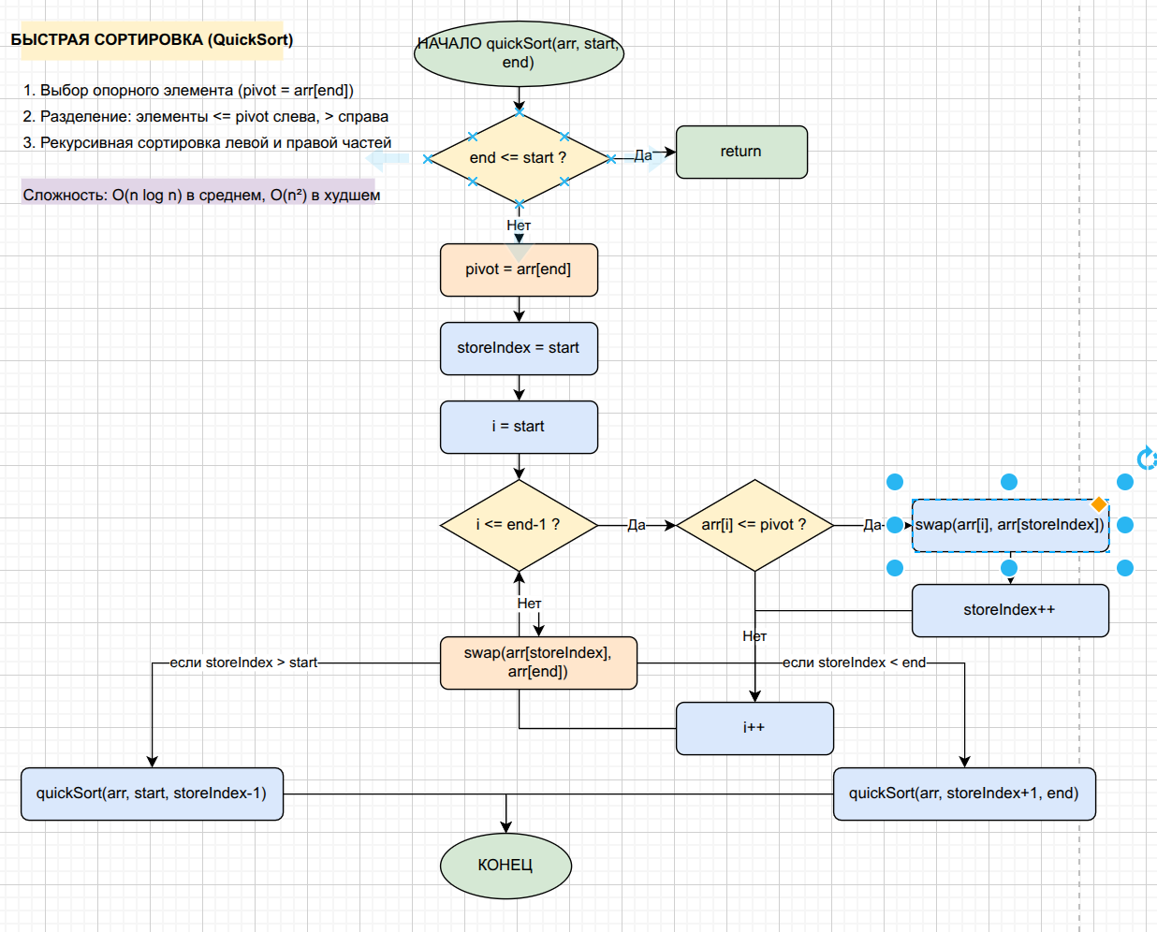
Листинг программы, сортирующий массив методом «быстрой» сортировки:
#include <iostream>

using namespace std;

void quickSort(int arr[], int start, int end) {
if (end == start)
return;
// Выбираем опорный элемент
int pivot = arr[end];
int storeIndex = start;
// По всем элементам в границах pbeg..pend
for (int i = start; i <= end - 1; i++)
// если элемент <= опорного, перемещаем в левую часть от опорного
if (arr[i] <= pivot) {
int t = arr[i];
arr[i] = arr[storeIndex];
arr[storeIndex] = t;
storeIndex++;
}

int n = arr[storeIndex];
arr[storeIndex] = arr[end];
arr[end] = n;
// Повторяем на правой и левой части массива
if (storeIndex > start)
quickSort(arr, start, storeIndex - 1);
if (storeIndex < end)
quickSort(arr, storeIndex + 1, end);
}

void quickSort(int arr[], int n) {
quickSort(arr, 0, n - 1);
}

int main() {
int arr[] = {2, 5, -8, 1, -4, 6, 3, -5, -9, 13, 0, 4, 9};
int n = sizeof(arr) / sizeof(int);

quickSort(arr, n);

for (int i = 0; i < n; i++)
cout << arr[i] << ' ';
cout << endl;

return 0;
}

- Для массива целых значений выполнить сортировку по возрастанию четных и по убыванию нечетных значений.
Программа для сортировки одномерного массива по возрастанию четных и по убыванию нечетных значений:
#include <iostream>
#include <vector>
#include <algorithm>
#include <cstdlib>
#include <ctime>

using namespace std;

int main() {
srand(time(nullptr));

const int SIZE = 20;
vector<int> arr(SIZE);

// Генерация и вывод
cout << "Исходный: ";
for (int i = 0; i < SIZE; i++) {
arr[i] = rand() % 101 - 50;
cout << arr[i] << " ";
}

// Сортировка кастомным компаратором
sort(arr.begin(), arr.end(), [](int a, int b) {
bool aEven = a % 2 == 0;
bool bEven = b % 2 == 0;
if (aEven != bEven) return aEven; // чётные первыми
if (aEven) return a < b; // чётные по возрастанию
return a > b; // нечётные по убыванию
});

// Вывод результата
cout << "\nРезультат: ";
for (int num : arr) cout << num << " ";
cout << endl;

return 0;
}
- Отсортировать массив по возрастанию на интервале индексов от N1 до N2
Листинг программы, которая для массива сненерированных целых значений выполняет сортировку по возрастанию на интервале индексов от N1 до N2 задаваемых пользователем после вывода сгенерированного массива:
#include <iostream>
#include <vector>
#include <algorithm>
#include <cstdlib>
#include <ctime>

using namespace std;

int main() {
srand(time(nullptr));

const int SIZE = 20;
vector<int> arr(SIZE);

// Генерация и вывод
cout << "Сгенерированный массив:\n";
for (int i = 0; i < SIZE; i++) {
arr[i] = rand() % 201 - 100;
cout << arr[i] << " ";
}
cout << endl;

// Ввод индексов
int N1, N2;
cout << "\nВведите начальный индекс N1: ";
cin >> N1;
cout << "Введите конечный индекс N2: ";
cin >> N2;

// Проверка
if (N1 < 0 || N2 >= SIZE || N1 > N2) {
cout << "Ошибка: неверный диапазон!" << endl;
return 1;
}

// Сортировка интервала
cout << "\nСортируем интервал [" << N1 << ", " << N2 << "]..." << endl;
sort(arr.begin() + N1, arr.begin() + N2 + 1);

// Вывод результата
cout << "\nРезультат:\n";
for (int i = 0; i < SIZE; i++) {
if (i >= N1 && i <= N2)
cout << "[" << arr[i] << "] "; // выделяем скобками
else
cout << arr[i] << " ";
}
cout << endl;

return 0;
}

- Отсортировать массив по убыванию на интервале индексов от N1 до N2
Листинг программы, которая для массива сненерированных целых значений выполняет сортировку по убыванию на интервале индексов от N1 до N2 задаваемых пользователем после вывода сгенерированного массива:
#include <iostream>
#include <vector>
#include <algorithm>
#include <cstdlib>
#include <ctime>

using namespace std;

int main() {
srand(time(nullptr));

const int SIZE = 20;
vector<int> arr(SIZE);

// Генерация
cout << "Массив: ";
for (int i = 0; i < SIZE; i++) {
arr[i] = rand() % 199 - 99;
cout << arr[i] << " ";
}
cout << endl;

// Ввод
int N1, N2;
cout << "N1 N2: ";
cin >> N1 >> N2;

// Сортировка
sort(arr.begin() + N1, arr.begin() + N2 + 1, greater<int>());

// Вывод
cout << "Результат: ";
for (int x : arr) cout << x << " ";
cout << endl;

return 0;
}

Вывод
Научился работать с тремя базовыми алгоритмами сортировки: соротировка пузырьком, методом мини-макса, быстрой сортировкой, а также использовать их для сортировки массива в диапазоне заданных индексов.

